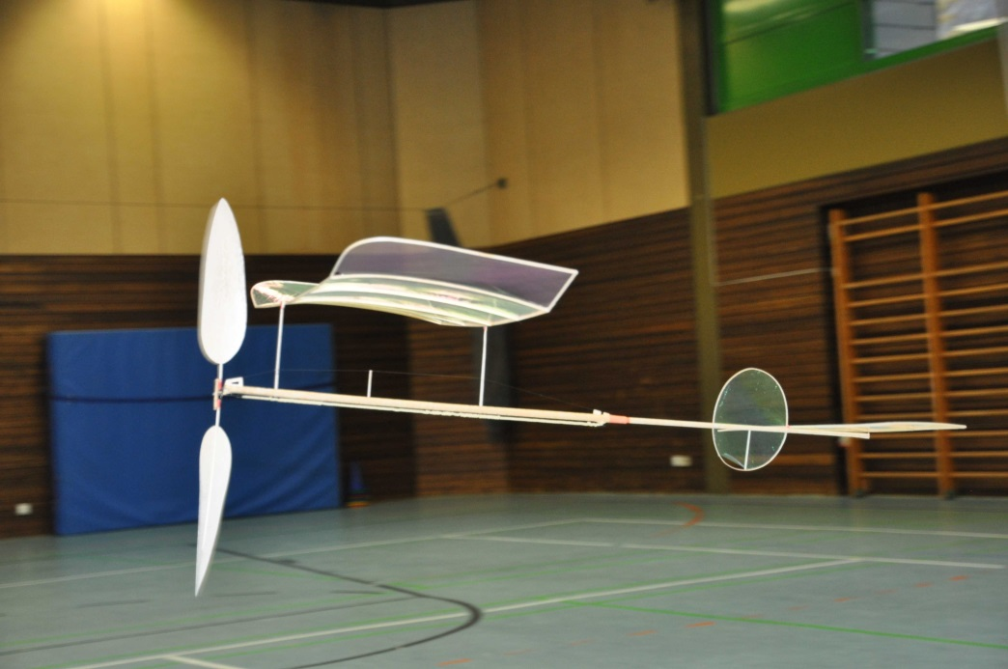

Sie interessieren sich für Saalflug?
Wir treffen uns regelmäßig in der kalten Jahreszeit in der Brühlhalle in Schorndorf-Schornbach zum „Saalflug-Training“. Kommen Sie einfach dazu – ob Sie nun schon ein fertiges Modell zum Fliegen haben oder noch Fragen haben oder nur schauen wollen. Wer mitfliegt, den bitten wir um 4 Euro um die Hallenkosten zu finanzieren (Jugendliche fliegen kostenfrei, 1. Termin Erwachsene ebenfalls kostenfrei).

Termine auf der Homepage Fliegergruppe Schorndorf (Modellflug): www.modellflug-schorndorf.de
Fragen Sie aber bitte vorher bei uns nochmals an, ob sich nichts geändert hat. Noch besser, Sie geben uns Ihre E-Mail-Adresse, dann kommen Sie in unseren Verteiler „Saalflugtraining“ und werden an den Termin erinnert.

Ihr erstes Modell bauen Sie am besten nach einem Bausatz. Wenn Sie beim Bauen Schwierigkeiten haben, können wir uns in der Fliegerwerkstatt in Schorndorf (Hammerschlag) an einem Samstagnachmittag treffen und (hoffentlich) weiterhelfen.

Geeignete Saalflugmodelle für den Einstieg sind TH30-Modelle (TH =TurnHalle, Spannweite = 30 cm):
Bausätze gibt es z.B. bei Helmuth Schnell: hmh.schnell@t-online.de
Heinz Eder: eder-h@arcor.de
Alfred Klinck: 06831-81902

Wenn Sie höher hinaus wollen: Die Königsklasse im Saalflug nennt sich F1D. Diese Modelle haben eine Spannweite von 55 cm, wiegen 1,4 g und werden von 0,4 g Gummi angetrieben – damit fliegen sie dann rund eine halbe Stunde – zum Beispiel bei der FAI-Weltmeisterschaft in einer 60 m hohen Halle in einem rumänischen Salzbergwerk. F1D-Modelle sind mit Bor- und Kohlefaden verstärkt und mit Verstellpropellern ausgerüstet.

Saalflug-Wettbewerb in Schorndorf: Jedes Jahr im November organisieren wir die Baden-Württembergische Saalflug-Meisterschaft in der Brühlhalle in Schorndorf-Schornbach. Den Termin finden Sie auf der Homepage der Fliegergruppe Schorndorf (siehe unten).

Viele weitere Infos zum Saalflug im Speziellen und zum Freiflug im Allgemeinen:
Baupläne, Tipps: www.thermiksense.de/saalflug-f1dm/
Bezugsquellen: www.thermiksense.de/links/ (z.B. Saalflug-Depot von Helmuth Schnell und Heinz Eder)
Freiflug beim DAeC: www.daec.de/sportarten/modellflug/leistungssport/f1-freiflug/

Fliegergruppe Schorndorf (www.modellflug-schorndorf.de)
Ansprechpartner bei Fragen zum Saalflug und Unterstützung:
Günther Platz guenther.platz@gmx.de 07181/25 93 17
Bernhard Schwendemann beschwende@t-online.de 07181/45 818
Saalflug-Info_V21 /09-2021

